MEMO ANALISIS TREN PENJUALAN SUMBARMART 360
Mata Kuliah: Kecerdasan Bisnis
Topik: Praktikum 03 – ETL dan Analisis Tren dengan Power BI
Nama: AlfinArdiansyah
NIM: 2924015
1. Audit Data Awal
Analisis ini memakai dataset Fact_Sales_Raw, yaitu data simulasi transaksi penjualan. Hasil audit awal dengan fitur Column Profiling di Power Query menunjukkan sejumlah masalah kualitas data berikut:
- Jumlah data mentah: 15.734 baris.
- Duplikasi: 22 baris duplikat teridentifikasi berdasarkan kunci Transaction_ID.
- Inkonsistensi kategori: kolom Channel memuat 314 baris dengan penulisan yang tidak baku (contoh: "toko", "ONLINE", "Whatsapp").
- Format campuran: Transaction_Date memakai dua format teks (dd/mm/yyyy dan yyyy-mm-dd); Unit_Price memiliki 392 baris bertipe teks dengan format "Rp xx.xxx"; Discount_Pct memiliki 471 baris bertipe teks dengan format "x%".
- Nilai hilang: 282 baris pada kolom Satisfaction_Score kosong (null).
2. Proses Cleaning (ETL)
Seluruh pembersihan dikerjakan di Power Query Editor agar jejak audit tetap tersimpan pada Applied Steps. Keputusan yang diambil adalah sebagai berikut:
- Remove Duplicates: 22 baris duplikat dihapus dengan acuan Transaction_ID saja, sehingga tersisa 15.712 baris unik.
- Standardisasi Channel: dibuat kolom Custom berisi fungsi pemetaan eksplisit yang menghasilkan tiga kategori baku, yaitu Toko, Online, dan WhatsApp.
- Parsing tanggal eksplisit: digunakan Date.FromText dengan format yang ditentukan (dd/MM/yyyy dan yyyy-MM-dd) agar hari dan bulan tidak tertukar akibat pengaturan locale sistem. Hasilnya 100% valid tanpa error.
- Konversi numerik: karakter "Rp", titik pemisah ribuan, dan tanda "%" dibuang dari Unit_Price dan Discount_Pct; nilai diskon kemudian dibagi 100 dan disimpan sebagai Decimal Number.
- Penanganan missing value: null pada Satisfaction_Score tetap dipertahankan sebagai null dan tidak diganti 0. Pengisian dengan 0 mengubah makna data secara mendasar, sebab null berarti survei tidak diisi, sedangkan 0 berarti penilaian sangat buruk.
3. Analisis Tren Penjualan Bulanan
Setelah data bersih, dibuat measure DAX Total Sales = SUM('Fact_Sales'[Revenue]) yang ditampilkan dalam Line Chart berdasarkan Month_Start, dari Januari 2024 sampai Agustus 2026.
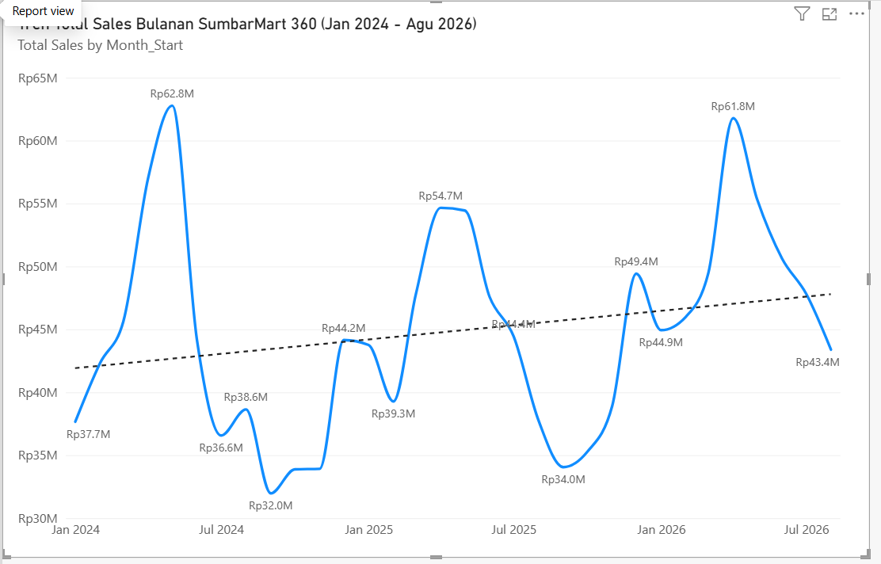
Pola utama: Penjualan bergerak sangat fluktuatif. Puncak (spike) dan lembah muncul berulang kali, yang mengisyaratkan adanya pola musiman atau pengaruh faktor eksternal (misalnya kampanye promosi tertentu) yang sifatnya tidak linear.
4. Hasil Regresi Linier (LINESTX)
Untuk mengukur arah tren secara matematis, dijalankan regresi linier sederhana dengan fungsi DAX LINESTX. Month_Index (1 sampai 32) berperan sebagai variabel independen dan MonthlySales sebagai variabel dependen.
Hasil yang diperoleh:
- Slope1 (kemiringan): ±190.527,5
- Intercept: ±41.709.752,88
- Koefisien determinasi (R²): 0,05
5. Interpretasi Hasil
Slope bernilai positif, yakni Rp190.527,5, yang secara matematis menunjukkan kecenderungan penjualan naik sekitar Rp190 ribu setiap bulan. Meski begitu, R² yang sangat rendah (0,05 atau 5%) menghadirkan gambaran yang berlainan.
R² sebesar 5% berarti waktu (bulan) hanya menerangkan 5% dari seluruh variasi naik-turun penjualan bulanan, sedangkan 95% sisanya tidak dapat dijelaskan oleh model linier ini. Dengan demikian, kesimpulannya adalah bahwa tren kenaikan penjualan sangat lemah, dan garis linier tidak memadai untuk menggambarkan pola data yang sebenarnya sangat berfluktuasi.
6. Keterbatasan Analisis
Analisis tren linier sederhana ini memiliki sejumlah keterbatasan:
- Model terlalu sederhana (single predictor): regresi hanya memakai satu prediktor, yaitu waktu (Month_Index), sehingga variabel bisnis penting seperti harga, jenis produk, atau lokasi cabang terabaikan.
- Pola musiman tidak tertangkap: R² yang rendah (5%) membuktikan bahwa model linier gagal menangkap fluktuasi (puncak dan lembah) yang tampak jelas pada grafik. Model ini kurang sesuai untuk data yang bersifat musiman (seasonality).
- Faktor eksternal tidak dimodelkan: lonjakan penjualan besar kemungkinan dipicu variabel Campaign (misalnya Flash Sale atau Diskon Akhir Pekan) yang tidak dimasukkan dalam perhitungan tren ini.
- Korelasi bukan kausalitas: garis tren yang sedikit menanjak tidak berarti berjalannya waktu menyebabkan penjualan naik. Bisa jadi inflasi, ekspansi cabang, atau perubahan perilaku konsumen berlangsung bersamaan.
- Sifat data simulasi: dataset ini merupakan data simulasi anonim untuk keperluan pembelajaran, sehingga hasilnya tidak dapat langsung digeneralisasi sebagai kondisi bisnis ritel yang nyata.

